

互联网+项目计划书
——互联网+“趣茶旅”数字化茶园

学校名称 | ： | 天津商业大学宝德学院
项目名称 | ： | “趣茶旅”数字化茶园
所属专业类代码 | ： | 1202
项目负责人 | ： | 胡小峰
项目组成员 | ： | 余 璐 遭永红 朱科全 杨思瑶 刘美杏
指导教师 | ： | 王月 杨敏

学校名称 | ：
项目名称 | ：
所属专业类代码 | ：
项目负责人 | ：
项目组成员 | ：
指导教师 | ：

目 录
一、项目简介 3
二、项目介绍 3
1. 行业背景 3
2. 特色 3
3. 实体运行机构名称：趣茶旅有限责任公司 4
4. 创业团队建设 4
5. 盈利模式 4
6. 创业投融资计划 5
三、市场分析 5
1. 市场需求 5
2. 目标市场 7
3. 产品和服务前景 7
4. SWOT分析 7
四、营销模式 8
五、财务分析 9
1. 资金筹备 9
2. 固定资产明细 9
3. 流动资产明细 10
4. 利润预计 10
5. 风险分析 10
6. 退出策略 11
六、风险预期 11
1. 资产风险 11
2. 竞争风险 11
3. 管理风险 11
4. 技术风险 11
5. 破产对策 12
七、项目进度安排 12
八、创业愿景 13
九、经费预算 13

一、项目简介
互联网+趣茶旅通过线上线下运营，在传统茶产业的基础上，着力建设集茶叶生产、茶叶加工、产品销售、茶园观光等多功能多业态于一体的茶旅融合发展模式，以第一产业为主体，发展与第三产业相结合，推出独具特色的茶园民宿，吸引游客体验茶文化，发展衍生产品，传承非遗文化。建立并完善数字化茶园体系，用互联网技术提高当地茶叶产量，使种茶系统化，绿色化，品牌化。紧跟国家助农政策，与当地政府合作，带动当地经济发展。

二、项目介绍

1. 行业背景
·政策背景：国家持续出台政策从金融上对农业产业进行帮扶，并鼓励数字农业建设，从顶层设计上为茶叶产业的发展提供了政策支持。2020年，为稳定茶叶市场秩序，促进产业平稳发展，各地出台税收减免、金融扶持等系列政策，支持加工企业购买新叶、帮扶产销。同年十一月，出台《关于支持广西茶产业技术创新若干政策措施》广西省部分地区通过对采茶的外地产商给予补贴等政策吸引茶商采购。
·经济背景：受疫情影响中国社会消费零售总额和网上零售总额双双下降，但疫情后时代网上零售额率先恢复，而社会零售额仍在缓慢恢复，说明网上零售模式在疫情期间成为经济增长的重要抓手，特别是直播电商的火爆发展。这在一定程度上推动了茶企业数字化的程度，并加快和加深线上起到的业务布局。
·社会背景：随着国民经济的发展，中国居民可支配收入也在同步提升，随着收入水平提高，茶叶需求弹性减小，直到缺乏弹性。

2. 特色
·产品特色：基于数字化产业，使用现代农业技术从而对茶叶生长的土壤、水分等进行科学的监测，保证茶叶的生长环境。在生产茶叶的生产过程中，使用机械化炒茶大大提升茶叶产量，同时保留最原始的人工炒茶，继承和发扬非物质文化遗产。销售方面，采用线上线下相结合，抓住电商契机大力发展数字化产业。并与第三产业结合发展文旅业，生产销售衍生产品。
·服务特色：发展文旅产业与当地政府合作，聘请当地人向游客介绍旅游项目，向前来旅游的游客发放小礼品、纪念品等在解决库存商品的同时又能起到宣传的作用。并做好售后服务保证服务质量。

实体运行机构名称：趣茶旅有限责任公司 

图2-1 APP logo

创业团队建设
·团队分工
1）总经理一名
2）项目策划一名
3）财务总监一名
4）营销策划一名
5）技术总监一名
6）行政管理一名
·激励机制：
- 成就激励
- 能力激励
- 环境激励
- 物质激励
·持股问题：我们将考虑管理层初期持一定比例股份，后期再考虑分出一部分股份用于激励企业优秀员工和技工。

5. 盈利模式
·关键业务：第一二产业：1）种植茶叶 2）数字化检测环境 3）人工采茶4) 机械化和手工生产产品 5）门店和电商销售产品 6）售后保障
第三产业：旅游门票、娱乐项目、餐饮、住宿和购物等；衍生茶产品，如：茶文创产品、茶面膜、茶类保健品等
·客户细分：1）高端消费人群 2）普通消费人群 4）旅游消费人群
·价值主张：1）新颖 2）高质量 3）定制化4）品牌与身份地位 5）价值 6）成本与风险控制 7）可实践性
·渠道通路：通过沟通、旅游实践、宣传、销售向客户传递价值主张。
·客户关系：平台加盟商管理、通过平台加盟商与客户沟通。
·收入来源：收入来源于成功提供给客户的价值主张，如：销售主副产品、旅游产品等。
·核心资源：
1）政策资源：2018年出台的《关于推进绿色发展质量兴茶八条措施的通知》、2020年出台的《关于促进贫困地区茶产业稳定发展的指导意见》等惠农政策。
2）文化资源：我国几千年的茶文化为我们的茶产业积累了丰富的文化资源，这些资源正是我们产业在市场立足和发展的依托，也是我们产业创新的源泉。
3）市场资源：当前茶产业规模稳步扩大，且茶产品日趋丰富，国内需求市场蓬勃发展，国际贸易稳步增长。
·重要合作：
1）在非竞争者之间的战略联盟关系。
2）在竞争者之间战略合作关系。
3）为开发新业务而构建的合资关系。
4)为确保企业经营而构建的购买方与供应商的关系。
·成本结构：
- 成本驱动：创造和维持最经济的成本结构，采用低价的价值主张、最大自动化和采取外包。
2）价值驱动：专注于创造价值，采用增值型的价值主张和高度个性化服务，通常采用价值驱动型的商业模式。

6. 创业投融资计划
·资金筹备
创业初期，我们的保守打算是仅从内部投资和外部企业融资开始做起，其中管理层出资150万元，持股比例为75%；外部企业融资50万元，占比25%。到中后期，再结合项目所创造的价值利润再考虑企业是否需要增加投资和扩大规模。
·资产准备
- 固定资产：初期固定资产包括土地租凭、数字化监控设备、电脑设备、家具及装修用品、交通设施，预计花销182500元。
- 流动资产：初期流动资产包括存货、库存现金、银行存款。其中存货价值800000元，库存现金350000元，银行存款667500元，总计1817500元。

三、市场分析

1. 市场需求
·茶叶销售总量平稳增长。近年来，中国茶产业主动融入与服务构建新经济格局，通过持续创新保持了稳定发展，在传统产品与业态持续发力的同时，新茶饮、新袋泡、花草茶、混搭风味茶等新赛道崛起，线上线下消费繁荣，茶叶总产量、总产值，内销量、内销额，出口量、出口额等多项经济指标实现历史性突破。
·茶叶销售额持续走高。随着我国茶叶市场的持续火爆，全国茶叶销售总额持续增长，并创历史新高，茶叶销售总额持续提升的原因一方面是消费者需求的持续提升，另一方面则是茶叶价格的持续走高。
·绿茶消费占比过半，黑茶市场蕴藏着巨大的发展潜力。六堡茶是众多黑茶的一种，价值高且含有多种人类必需的维生素和稀有元素等。随着人们生活水平的提高和食物结构变化，六堡茶以降脂、减肥、暖胃等功能而备受青睐。再加上六堡茶是后发酵茶，具有很高的收藏增值特质，所以也吸引很多藏茶爱好者的关注。
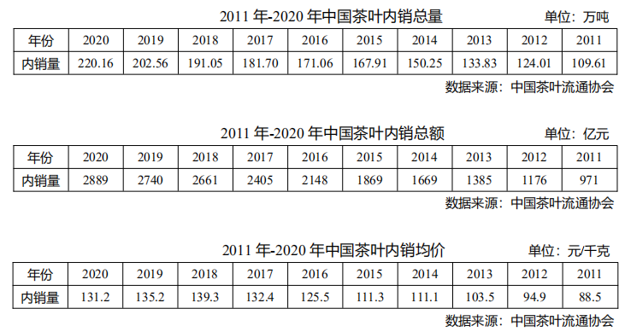
表3-1 2011-2021年中国茶叶内销情况统计

目标市场
·消费群体：
1）高端消费人群
2）普通消费人群
3）旅游消费人群
·消费市场：
1）国内市场 六堡茶国内消费市场主要在广西、广东、山东、北京、陕西等省份，企业前期着力推动六堡茶向整个国内市场发展。
2）国外市场 后期深度融入“一带一路”共建发展，拓展升级海外市场，不断把梧州六堡茶推向更广阔的国际市场。深入开展面向东南亚国家的产销活动，进一步推动六堡茶品牌“响起来”“热起来”“亮起来”。
3）产业产品：茶叶和衍生产品以及旅游业。
3. 市场前景
·生产更加专业细分。从茶类来说，各茶类的品种对环境都会有一定的要求，茶叶生长的区域特征决定了茶产区的细分，如梧州六堡茶、安溪铁观音、武夷山岩茶、云南普洱茶。
从加工产品来说，传统茶叶、茶饮料、速溶茶、袋泡茶等都会更专业。
·产品更加注重质量。日前中国茶叶最难解决的问题就是农药残留、重金属等有害物超标的问题，部分品牌被抽检出不合格。随着人们对茶叶的要求越来越高，特别是一些消费者愿意出高价买好茶的前提下，茶叶会更加注重产品质量。
·品牌更加强调信誉。中国茶叶品牌很多，但真正值得信赖的品牌还比较少。有些品牌靠广告推广来做大名气，没有做到以质取胜，这也是目前茶叶市场乱象之一。
·营销更加趋于便捷。随着互联网技术的发展和电商平台的广泛使用，茶产品的销售渠道也更宽广，使得销售更加便捷。

4. 产品和服务前景
·产品前景：基于前面市场、销售等的分析，建立产品品牌，抓住主要消费人群，开拓国内外消费市场。同时以非物质文化和旅游等作为产品宣传吸引更多消费人群，从而扩大产业规模。并随着市场需求和产业的发展，不断创新，挖掘更多新型产品提供给大家。
·服务前景：结合旅游业，发展当地的餐饮、住宿、购物等的第三产业，同时做好售后，与消费者进行沟通，了解产品服务情况，并及时作出改善，提升消费者的服务体验，增强消费意愿。

5. SWOT分析
·优势：  1）自然资源优越与发展潜力大  2）社会资源和技术优势明显  3）六堡茶产业优势明显  4）政府高度重视 有利于产业发展 | ·劣势：  1园生产力低下  2茶文化内涵发掘滞后，品牌宣传力度不够  3六堡茶产业研发水平低，科研工作有待加强
·机会：  1）国际市场前景好  2）国内市场占有份额不大，还有很大的营销空间  3）六堡茶保健功能比其它茶类多  4）是属于黑茶，历史悠久，符合中华饮茶传统 | ·威胁：  1）企业规范水平低，监管和培育力度有待高提  2）茶叶专业技术人员不足  3）同行茶叶品牌多，企业间竞争大  4）位于比较山区的地方，交通不便。

表3-2 SWOT分析

四、营销模式
1. 产品策略
1）线上与线下销售低、中、高端茶叶和其他茶品。
2）建设集娱乐、观光、养生、生产、销售等为一体的茶园，售卖门票。
3）销售以“茶文化”为主题的手工周边。
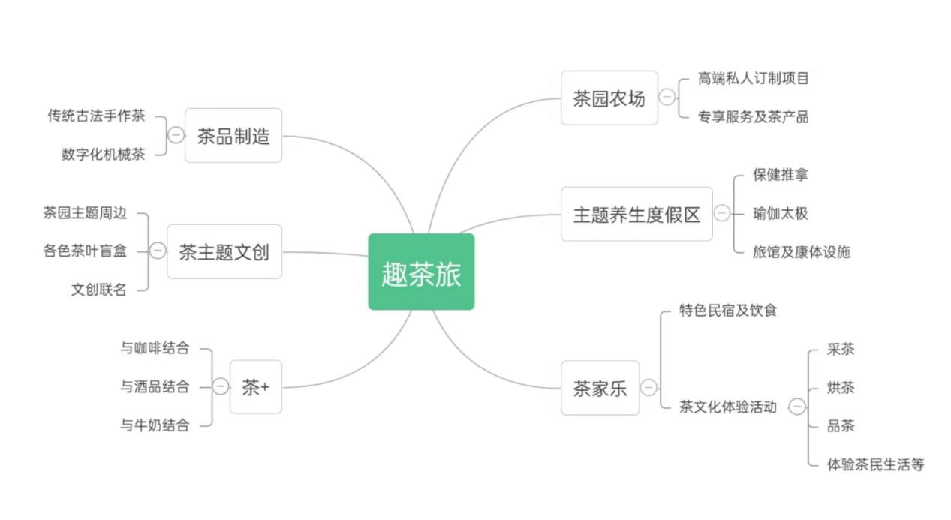
4）提供高低端特色名宿。
图4-1 产品策略
2. 定价策略
产品 | 单价 | 产品 | 单价
低端茶 | 0.05元/g | 低端民宿 | 100~200元/晚
中端茶 | 0.25元/g | 高端民宿 | 200~500元/晚
高端茶 | 0.5元/g
手工制品 | 10~100元/件
门票 | 70元/张
表4-2 定价策略
- 地点策略
1）广西梧州市东邻广东，南接玉林，西连贵港，北通贺州、桂林。浔江、桂江汇于市区为西江。三江交汇处黄绿分明，人称鸳鸯江。梧州集广西水流85%以上，有“广西水上门户”之称。
2）广西梧州市位于东经111°51′14″—111°40′，北纬22°58′12″—24°10′14″之间，北回归线从市区通过，属亚热带湿润季风气候，年平均21.1℃温度，最冷月（1月）平均11.9℃温度，最热月（7月） 平均28.9℃气温，年均降雨量1503.6毫米，全年平均日照为1915小时，日照百分率43.7。优越的地理气候条件，丰沛的降水，广阔的山地资源，非常适合于六堡茶产业的生产发展。
4. 促销策略
1）线上通过加入淘宝、抖音、京东等电商平台跟随双“11”、“618”等大型购物节，通过折扣、满减活动、买一赠一、抽奖等方式来促销产品。同时还可以根据5月21日国际茶日，作为我们产品的专属促销日，加大促销力度，吸引消费者消费。
2）线下主要依靠旅游业，前期通过买门票赠送礼品等的方式来吸引游客注意，以达到促销目的。

五、财务分析

1. 资金筹备
公司注册资本200万元，其中150万由股东出资，50万为外部资金入股

来源  股本 | 管理层出资 | 资金入股
金额 | 150 | 50
比例 | 75% | 25%

表5-1 创业融资计划表

固定资产明细
序号 | 资产名称 | 购入时间 | 价格
1 | 茶园土地租赁 | 2023年6月 | 50000
2 | 数字化监控系统设备 | 2023年6月 | 30000
3 | 电脑设备 | 2023年6月 | 45000
4 | 办公设备 | 2023年6月 | 9000
5 | 家具及装修用品 | 2023年6月 | 13500
6 | 交通设施 | 2023年6月 | 35000

表5-2 固定资产明细表

流动资产明细
资产名称 | 购入时间 | 金额
存货 | 2023年6月 | 800000
库存现金 | 2023年6月 | 350000
银行存款 | 2023年6月 | 667500

表5-3 流动资产明细表

利润预计
1 | 营业收入 | 主营业务收入 | 400000
 |  | 其他业务收入 | 20000
2 | 营业成本 | 主营业务成本 | 80000
 |  | 种亩费用 | 60000
 |  | 运营成本 | 40000
3 | 利润预计 | 240000

表5-4 利润预计表

5. 风险分析
- 市场与竞争风险：客户资源不足、宣传效果不明显、价格定位不准确。
对策：1、加大宣传力度，提高产品质量。
2、加强前期市场调研，寻求个性化产品。
- 产品与技术风险：同行竞争，产品的可模仿性强。
对策：1、不断进行市场调研，寻求更大市场，打造公司品牌。
2、寻求产品和服务的创新，做到人无我有，人有我优。
- 财务风险：资金不足，前期资金成本控制不利。
对策：1、建立和完善财务预警系统，编制现金流量预算。
2、树立风险意识，降低负债的潜在风险，并且科学地进行投资决策。
- 管理风险：负责人管理经验不足，造成公司运营受阻，各部门不能精密合作，协调发展。
对策：1、健全管理机制，加强奖惩制度。
2、聘请更高水平的技术人员指导运营工作。

6. 退出策略
- 企业并购
- 企业股权内部转让
- 管理层回购
- 破产清算

六、风险预期

1. 资产风险
项目初期资产不稳定，变数过大。对市场定位不清晰导致资产投入有偏差。
对策：1）茶园企业要密切关注市场行情，积极与供应商和客户沟通，提前做好原材料采购计划；资金管理部门要加强对资金的管理，严格控制非生产性支出；2）与客户签订购销合同时，要将原材料的价格和付款方式等信息约定清楚，并严格按照合同执行；3）对于可能导致企业资产损失的因素，应采取防范措施，如通过与银行等金融机构的合作；4）加强对原材料采购、销售、资金使用等环节的管理来规避资产风险。

2. 竞争风险
随着人们消费水平的提高，茶叶产品的市场需求不断扩大，消费者对茶叶产品的质量要求越来越高，市场竞争日趋激烈。茶园企业在提高产品质量和创新能力的同时，还需不断提升产品的科技含量和附加值，在提高市场占有率的同时，增强企业自身的竞争能力，降低茶园企业面临的竞争风险。

3. 管理风险
由于管理企业经验的缺乏，对市场认识不足，运作过程中信息不对称、管理不善、判断失误等影响管理的水平。管理期间内如果出现一些人力不可抗拒的意外事件或某个环节出现问题以及宏观经济形式发生较大的变化，管理方法可能不适应不断变化的内外环境。
对策：1）茶园企业应当积极与相关技术部门沟通，加强对员工的培训，使员工掌握全面的茶学知识；2）茶园企业应结合自身发展战略和发展规划，加强对新产品研发、生产工艺、质量管理等方面的培训，提高员工的业务能力和专业水平；3）茶园企业应当对销售环节加强管理，避免因销售问题而导致产品积压；4）茶园企业还应当积极利用网络平台等先进技术手段，提高销售效率，减少销售环节中可能出现的问题；5）茶园企业应当通过多种渠道增加企业信息的透明度，降低信息不对称造成的风险。

4. 技术风险
主要针对茶叶的创新机械化生产阶段的技术风险。
生产阶段所需的相应设施设备不完善。市场对技术创新的预测不足。
不能对技术的市场适应性、先进性和盈利能力进行及时的科学预测。
上市后被其他产品所替代，在技术创新开发、转移和转化过程中所发生的损失。
对策：吸引足够专业的技术人才，建立防御安全系统，给予足够的技术支持。

5. 破产对策
由于管理不善或经营不善，可能会发生破产的情况。应及时了解有关政策，分析企业的盈利能力和财务状况，以便及早采取措施，避免破产。在企业破产后，茶园企业应尽快恢复生产，并积极寻找新的发展机会。效率，减少销售环节中可能出现的问题。茶园企业应当通过多种渠道增加企业信息的透明度，降低信息不对称造成的风险。


七、项目进度安排

第一阶段 线上调研(2023年5月-2023年7月)
时间 | 主要任务 | 详细说明 | 备注
2023年5月 | 深入了解分析现阶段茶叶生产过程以及市场现状。 | 为了对茶叶的生产过程以及现有的国内市场现状的大致了解，我们希望通过查找有关文献以及政策。
2023年6月 | 分析茶叶受众群体有关新型茶叶的态度，获得数据，对数据进行分析与评价。 | 制定问卷，针对不同的受众群体以及购买目的制定不同的问题。来得到不同受众群体对茶旅的主观感受，并对问卷内容进行整理收集。 | 受众群体首先针对目前最具购买力的青年团体。
2023年7月 | 针对问卷数据报告以及查阅的文献，制定销售以及宣传的战略。 | 通过问卷的数据来实施精准捕捉用户群体的销售策略以及宣传方式。 | 研究数据以及分析内容会在此后研究过程中持续观测并且不断更新数据。
第二阶段：实地调研（2023年7月下旬-9月上旬）
时间 | 主要任务 | 详细说明 | 备注
2023年7月下旬-9月上旬 | 前往调研地广西省梧州市 | - 制定出行前方案  - 前往当地了解六堡茶的采摘加工过程。了解六堡茶生长环境以及所面临的问题。  - 了解旅游产业以及交通网络。 | - 7-9月正值暑假，有大量空余时间。  - 7-9月为六堡茶采摘期。
第三阶段：调研结果收集整理并制定因地制宜的生产加工网(2023年9月下旬-2024年1月)
时间 | 主要任务 | 详细说明 | 备注
2023年9月-11月上旬 | 收集整理有关茶叶种植阶段的调研数据。 | 根据调研数据分析普通化生产的利与弊，并针对数据制定机械化生产主要方向内容。
2023年11月下旬-12月上旬 | 收集整理有关梧州市交通网络以及旅游特点的调研数据。 | 根据调研数据分析梧州市开展旅游业的利与弊，针对数据进行选址以及旅游的中心。
第四阶段：报告撰写(2023年12月下旬-2024年2月)
时间 | 主要任务 | 详细说明 | 备注
2023年12月下旬-2024年1月上旬 | 整合资料，撰写研究报告。 | 多方面分析针对茶旅的研究方向以及指定的策略。
2024年1月下旬-2024年2月 | 修改与完善。 | 团队讨论，反思并改善。  与指导老师交换意见，修改报告。

表7-1

八、创业愿景
以茶旅融合，成为全国性的数字化茶叶品牌。
短期（1-5年）：推行茶旅融合发展，实施传统工艺与现代工艺相结合，规模化生产，品牌化运营战略，把优质的梧州六堡茶推向国内，服务于大众。
长期（5年之后）：深度融入“一带一路”共建发展，以广西为主要拓展点向东南亚国家发展，进一步推动六堡茶品牌步入国际市场。

九、经费预算
序号 | 费用明细 | 金额（元）
1 | 劳务费用 | 400
2 | 办公用品费用 | 1000
3 | 资料费用 | 400
4 | 其他 | 200
合计 |  | 2000

表9-1经费预算表

